Урок письма и развития речи в 4 классе
Тема: Ударные и безударные гласные
Цели: - формировать умение различать ударные и безударные гласные;
- корригировать мышление на основе упражнений в классификации;
- воспитывать мотивацию к учению.
Оборудование: картинки животных, картинка «уха»
Ход урока:

Коррекция мышления  Коррекция мышления.  Воспитание мотивации к учению  Коррекция мышления  Развитие речи  Коррекция мышления  Здоровьесбережение  Воспитание мотивации к учению  Формирование умения определять ударные и безударные гласные  Развитие умения писать под диктовку  Дифференцированный подход  Дифференцированный подход  Рефлексия | I. Организация.  Коррекционное упражнение «Исключение лишнего»  - Прочитайте буквы. Какая из них «лишняя»?  а, у, о, к, и, е  («лишняя» буква к, так как она согласная, остальные – гласные)  II. Введение в тему.  - Ребята, попробуйте сами определить тему урока. Для этого назовите предметы, изображенные на картинках.  - Подберите обобщающее слово (Животные).  - Выделите голосом ударный гласный.  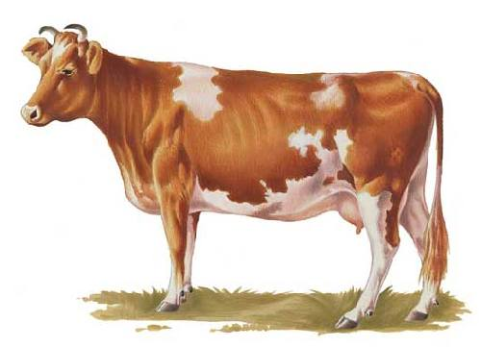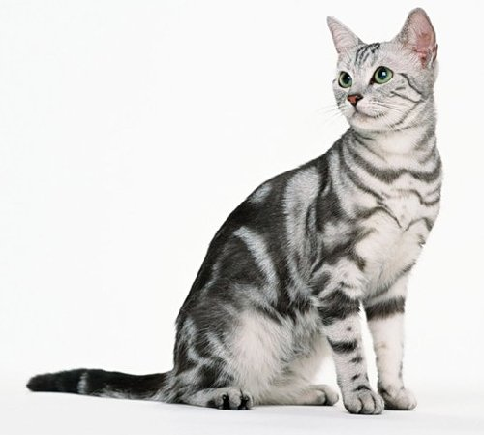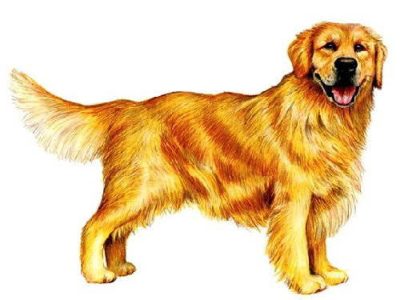  Учитель переворачивает картинки. На обратной стороне картинок записана тема:  Ударные  и безударные  гласные  - Как называются гласные, на которые падает ударение? (Ударные гласные).  - Как называются остальные гласные? (Безударные).  II. Словарная работа.  1.  Фабрика  - Прочитайте слово.  - Поставьте знак ударения.  - Назовите безударные гласные.  2. Образование родственного слова со словом «фабрика»  ( какая?)  Фабрика - ……… труба. (Фабричная)  3. Составление предложения по схеме. Запись.  На ткацкой .  - Назовите ударные и безударные гласные в словах.  III. Физминутка.  IV. Закрепление знаний  1. Отгадывание загадок. Запись отгадок.  Посреди густого леса  Нет ни дома, ни навеса,  А в берлоге тесно ведь,  Вот и спит зимой … (Медведь)  Рыжая плутовка,  Хитрая да ловкая,  В сарай попала,  Кур пересчитала. (Лиса)  Кто с высоких тёмных сосен  В ребятишек шишку бросил?  И в кусты через пенёк  Промелькнул, как огонёк? (Белка)  - Поставьте в словах знак ударения, подчеркните безударные гласные.  2. Запись под диктовку.  На костре варится уха. У зайца два длинных уха.  - Найдите слова, которые различаются ударением. Назовите в них безударные гласные.  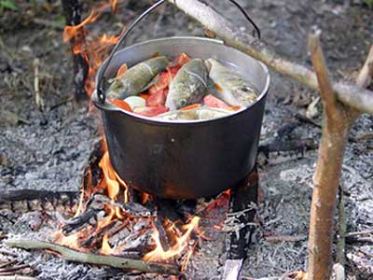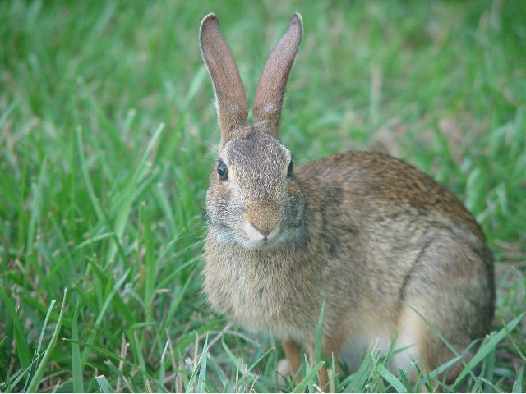  3. Упражнение 12 стр. 80.  - Списать слова, поставить знак ударения, подчеркнуть безударные гласные.  I уровень II уровень  3 строчки 2 строчки  V. Домашнее задание.  Повторить правило стр. 80,  упр. 16 стр. 81.  I уровень II уровень 5 предложений 3 предложения  VI. Итог.

Источники:
http://gamejulia.ru/images/i/korova2.jpg
http://gamejulia.ru/images/i/sobachka.jpg
http://gamejulia.ru/images/i/koshka.jpg
http://bebi.lv/zagadki/
http://smolnarod.ru/wp-content/uploads/2013/08/уха.jpg
http://edu.convdocs.org/tw_files2/urls_1/7/d-6914/6914_html_25e44a57.jpg

Учитель Гладких Г.В.

